IZLET U SARAJEVO - 16. - 18. svibnja 2014.

Petak, 16.05.2014.

7,00 sati polazak iz Zagreba sa gl. autobusnog kolodvora (ili iza KD V. Lisinskog)

9,30 sati dolazak u Slavonski Brod i nastavak puta prema Kraljevoj Sutjesci uz moguću kraću pauzu (prema potrebi).

*12,30 sati dolazak u Kraljevu Sutjesku razgledavanje samostana i muzeja
cca. 1,30 – 2 sata
(** ulaz u muzej i obilazak cca 1 eur po osobi)
Odlazak u Kraljevu Sutjesku ovisi o izboru izletnika)

14,30 sati nastavak puta prema Sarajevu

15,30 sati dolazak u Sarajevo smještaj u hotel Rimski most kratki odmor. Ručak u hotelu, a nakon ručka odlazak busom u stari dio grada mogući panoramski razgled i slobodno vrijeme prema osobnim željama. Povratak u hotel može se planirati organizirano oko 23,30 ili 24 sata, a ko želi dulje može se vratiti taksijem koji je dosta povoljan. Noćenje.
Prijedlog je odlazak u večernjim satima u Sarajevsku pivnicu ili restoran Park prinčeva.

* Po dolasku u hotel može se dogovoriti (ručak – večera) pa nakon toga izlazak u grad ili što radije preporučam otići u stari dio grada i i priuštit si večeru po vlastitom odabiru (aščinjice, čevabdžinjice, stara pivnica, picerija ...). Cijene su relativno povoljne: (porcija čevapa 5 – 7 KM)

(1 KM – 3,9 kn – 0,5 eura)
U slučaju da se ne ide u Kraljevu Sutjesku dolazak u Sarajevo je oko 13 sati, a nakon smještaja i kraćeg odmora može se dogovoriti odlazak u centar grada.

Subota, 17.05.2014.

Nakon ustajanja i doručka negdje oko 9,30 h (prema dogovoru) otići u obilazak Sarajeva i njegovih kulturno-povijesnih znamenitosti (cca 3 sata), a nakon toga slobodno vrijeme prema vlastitom odabiru i željama. Organiziran povratak busom u hotel oko 19 sati.

b/ Oko 20 sati večera u hotelu Rimski most u kome smo i smješteni te druženje uz glazbu u živo. Večera od 20 h – 24 h (1 h).
Večera na bazi plata mješano meso već prema dogovoru. Piće nije uračunato.
Po završetku noćenje u hotelu.

Nedjelja, 18.05.2014.

Nakon ustajanja i doručka negdje oko 9,30 h, napuštanje hotela sa stvarima i odlazak prema Ilidži i Vrelu Bosne gdje bi se u razgledavanju i šetnji zadržali negdje do 12 sati.

Oko 12 sati nastavak puta prema Travniku i dolazak u Travnik oko 14 sati. Može se napraviti pauza za kavu ispod travničke tvđi (stari grad) ili ručak (tipa čevapi, ražnjići i sl.) eventualno pogledati poznatu travničku Isusovačku gimnaziju i samostan i kuću Ive Andrića.

Oko 15 sati nastavak puta do Jajca (dolazak oko 16 sati). Razgledavanje Jajca uz vodiča (cca 1,30 sati) vodopad na Plivi, kuća zasjedanja AVNOJ-a, crkva sv. Antuna i stari dio Jajca, crkva u stijeni - katakombe, tvrđava, stare vodenice na Plivi, a nakon toga oko 17,30 – 18 sati odmoriti se u restoranu na plivskom jezeru i večerati.
Nastavak puta prema Zagrebu između 19,30 – 20 sati preko Banja Luke, Bosanske Gradiške i Okučana do Zagreba. Predviđeni dolazak u Zagreb 22,30 – 23 sata.
U nastavku nema zaustavljanja izuzev na zahtjev putnika radi obavljanja potreba.
(u pojedinim objektima naplaćuje se ulaznica 1 – 2 KM).

Odlazak:
Zagreb – Slavonski Brod – Doboj (Kakanj – Kraljeva Sutjeska – Kakanj) – Sarajevo

Povratak:

Sarajevo – Vrelo Bosne – Travnik – Jajce – Banja Luka - Bos. Gradiška - Zagreb

Okvirni troškovi:

* Okvirni troškovi na bazi polupansiona ( ručak, 2 noćenja s doručkom i večera u hotelu Rimski most sa prijevozom) cca 700 kn po osobi na bazi 40 putnika.

Napomena:

Sve dodatne izmjene mogu se naknadno dogovoriti. Ako se dogovori samo noćenje s doručkom i jedna zajednička večera iznos bi bio niži za nekih 50 kn.

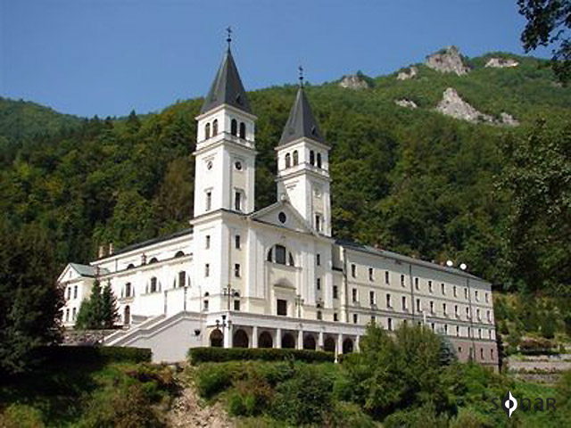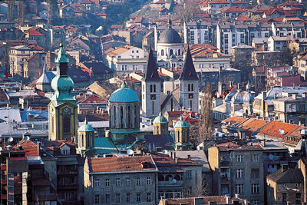
Kraljeva sutjeska Sarajevo

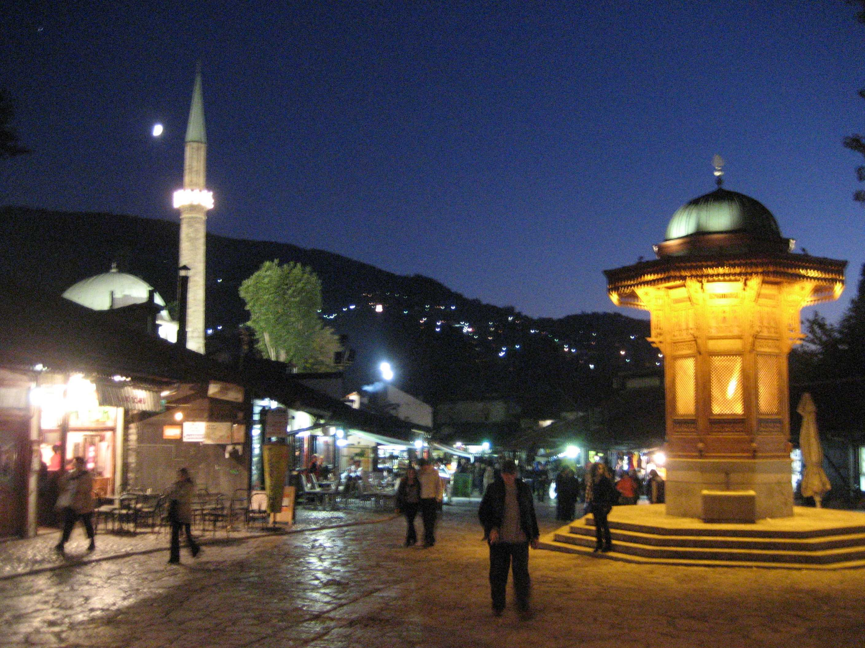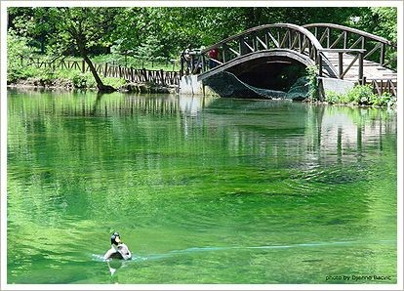
Baščaršija Vrelo Bosne

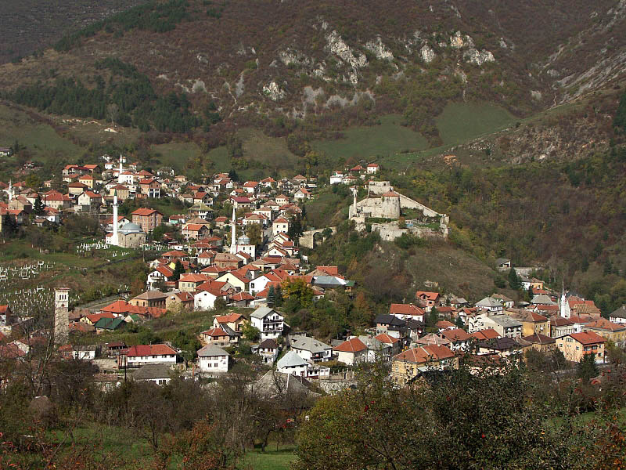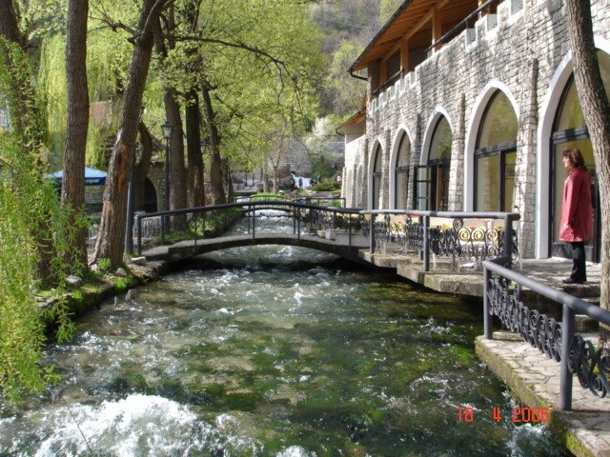
Travnik Travnik – restoran Plava voda

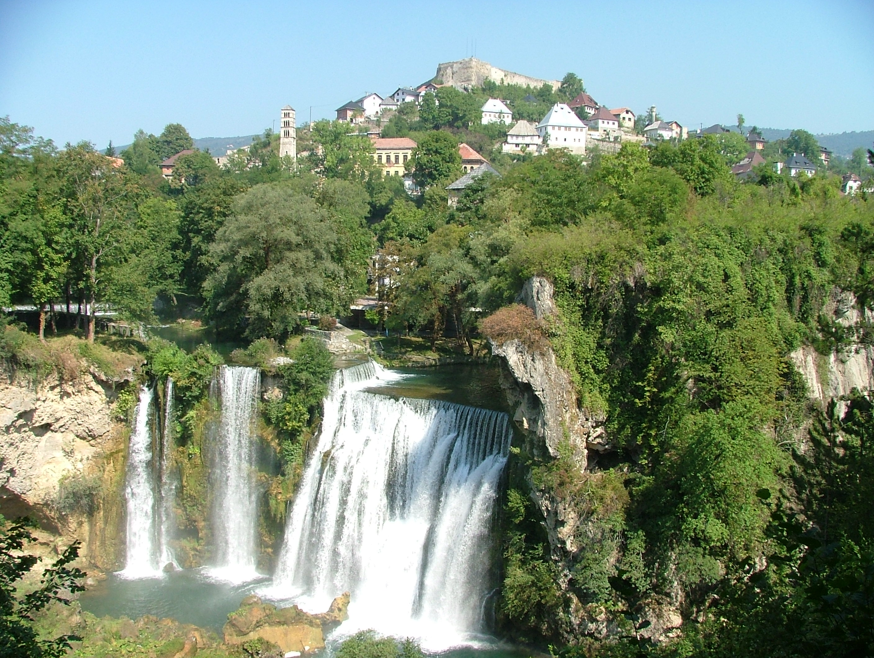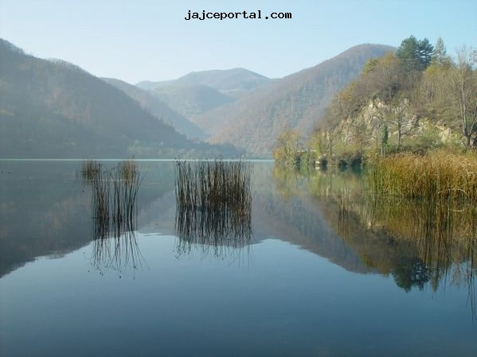
Jajce Plivsko jezero

